**Сведения о пользователях и группах Linux. Теневые пароли.**

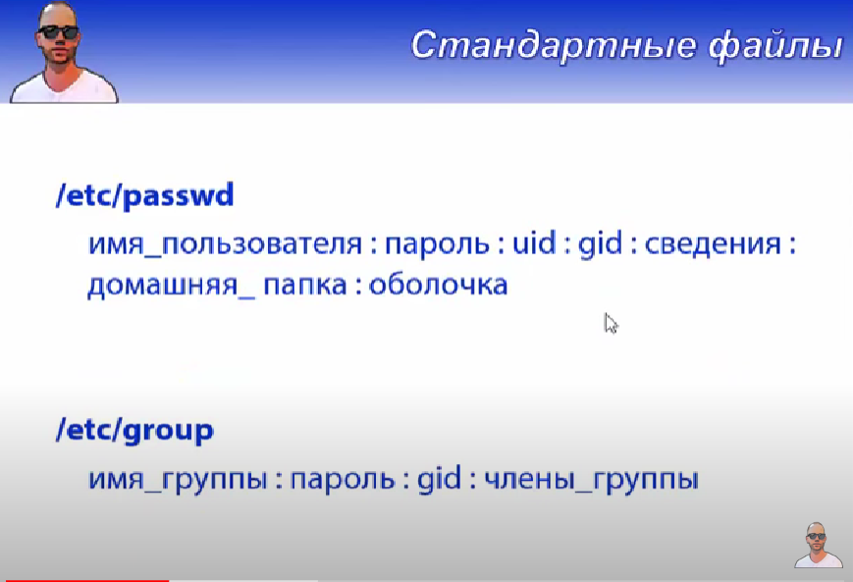

Ранее использовались пароли из этих папок (проблема: пользователи имеют к ним доступ и информация может быть так или иначе дешифрована)

После этого был осущевствлён переход на механизм теневых пароле, доступ к которым имеется только у root-пользователей. Теперь в обычных файлах хранится ссылка на пароли.

# Управление пользователями

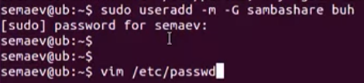 Пример создания пользователя, с созданием и добавлением его в группу с названием sambashare, и созданием домашней директории если та до этого не существовала. После просматриваем папку с паролями.

Passwd позволяет сменить пароль для пользователя.

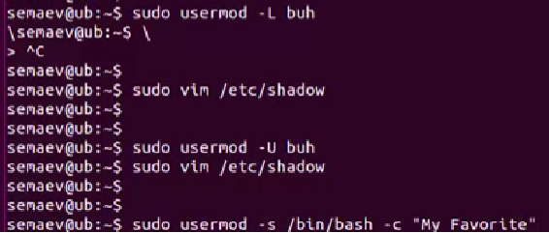

Блокировка, разблокировка, добавление комментария в папку с паролем пользователя.

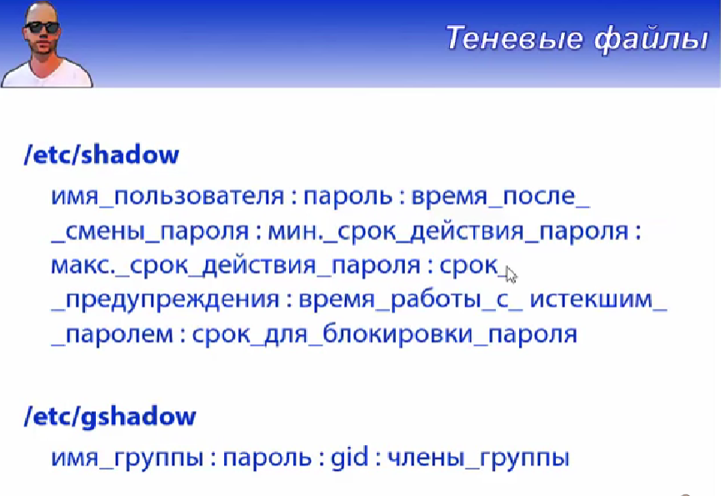

# Управление группами и свойствами учетных записей

# Создание новой группы, добавление в неё пользователя semaev, присвоение группе id 25000, удаление группы.

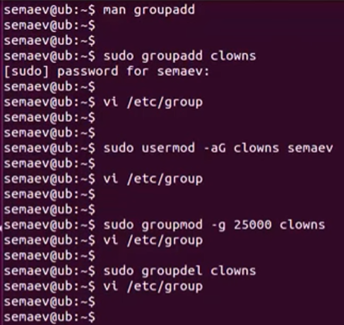

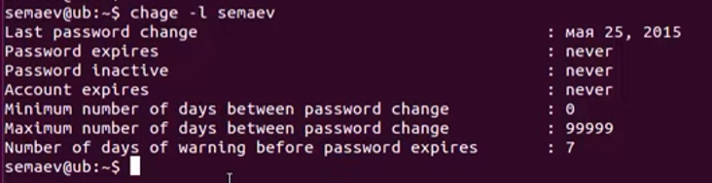

Позволяет изменять свойства учётной записи

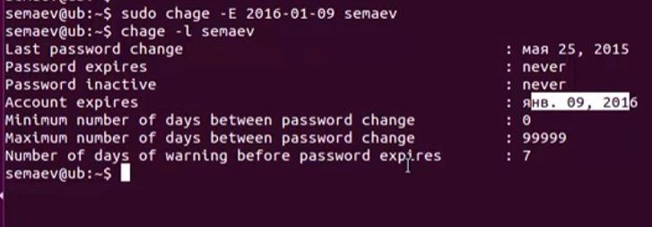

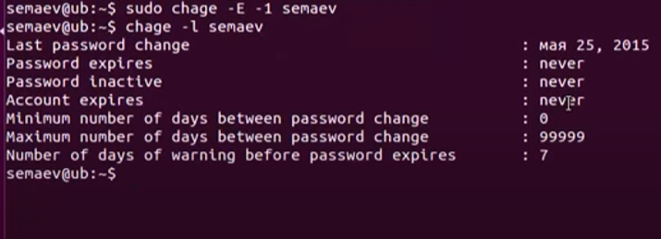

Getenet – позволяет получить информацию из файлов (типа nano), однако она собирает информацию отовсюду и позволяет получить гораздо более полную отчётность. Умеет работать с различными системами и библиотеками.

LPIC 107.2

# Cинтаксис и расположение файлов планировщика cron

# 

# Конфигурационный файл: /var/spool/cron/crontabs/

# Env – выводит переменные среды.

# iconv — утилита UNIX (и одноимённая библиотека) для преобразования текста из одной кодировки в другую